Witam serdecznie,
dziś zadania na dzień 21.04.2020
Zadanie nr 1.
Kochani poznajemy świat za pomocą zmysłu wzroku, słuchu , węchu i dotyku i dziś trochę się pobawimy.
Przyjrzyj się poniżej ilustracji i odpowiedz na pytania
Jakiego koloru masz oczy?
Jaki smak najbardziej lubisz? Słodki, słony, kwaśny, gorzki ?
Jakiej muzyki lubisz słuchać?
„Co pachnie ładnie, a co brzydko?"
ZADANIE NR 2
Wytnij i dopasuj cienie
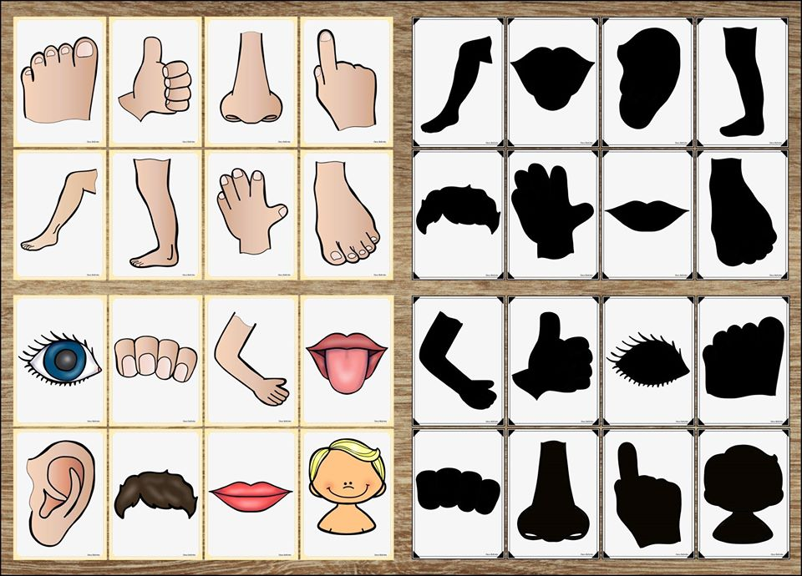
Zadanie nr 3
Do każdego zmysłu wklej odpowiednia naklejkę
Zadanie nr 4
Zaznacz prawidłową cyfrę
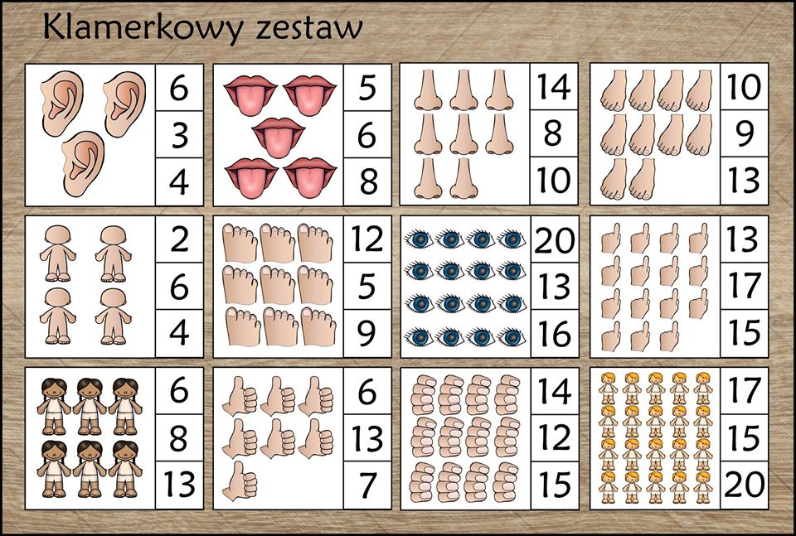
Zadanie nr 5
Mamy tu kilka przypraw, zobacz jakie z nich znajdują się u ciebie w kuchni, powąchaj, który zapach jest przyjemny?

